



**PEĆINSKI PARK GRABOVAČA**

**JEDNODNEVNI IZLET ZA PLANINARE**

***PRIJEDLOG IZLETA***

**10:00h** – dolazak u Pećinski park Grabovača

**10:00h-10:15h** – odmor (kava, sokovi, sendviči)

**10:15h -11:30h** – Posjet špilji Samograd uz vodiča

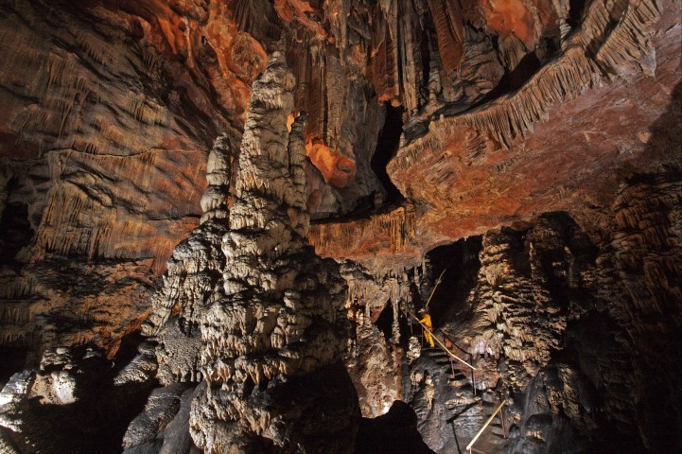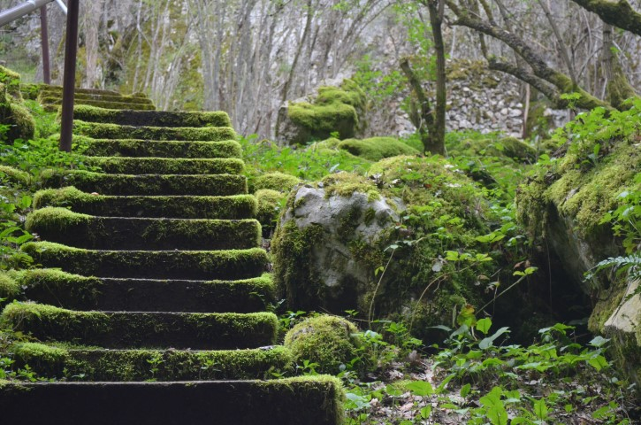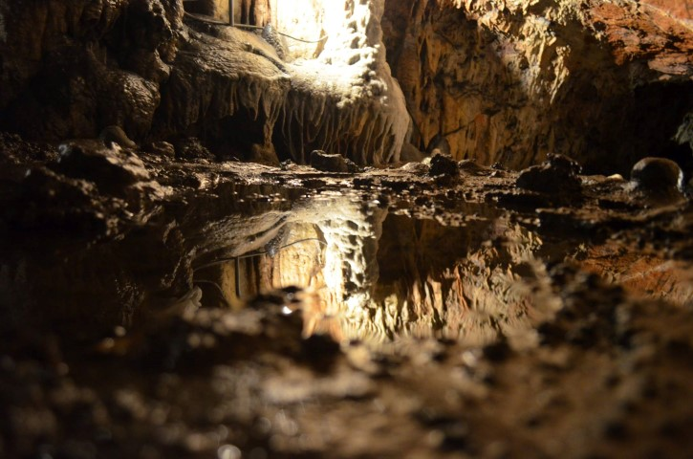

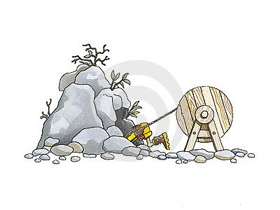

**11:30h** – slobodno vrijeme za obilazak staza ili osvajanje obližnjih vrhova

*Na području parka postoje dvije poučne staze „Čovjek i Krš“ – 3,5km (cca.1,5 - 2h) i Tragovima Mirka Maleza – 2km (cca.1h).*

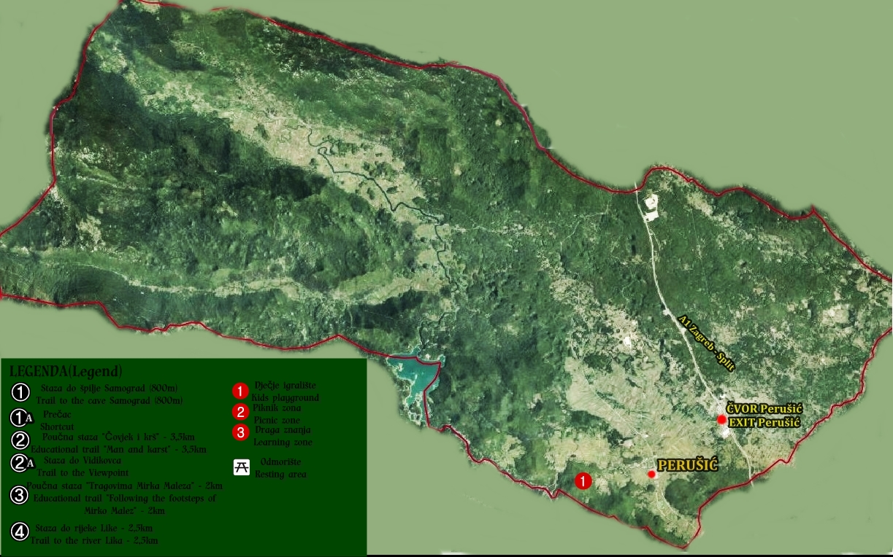

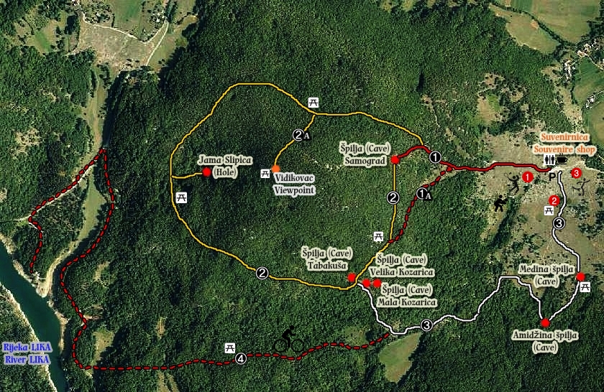

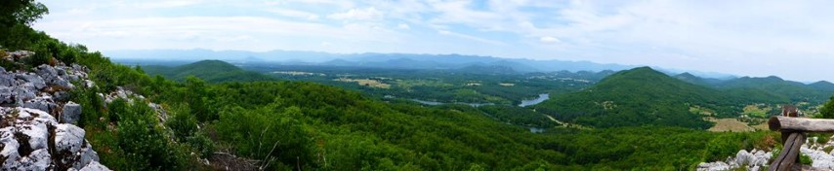

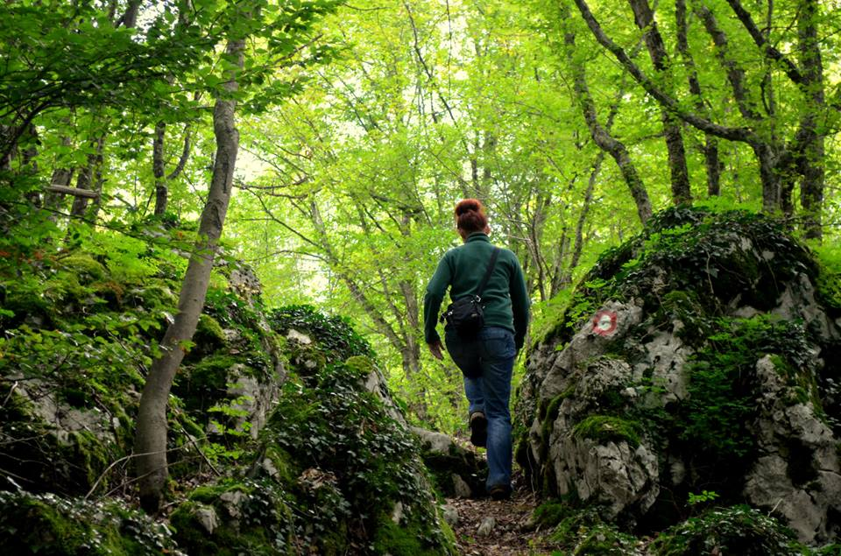

*U suradnji s planinarskim društvom „Željezničar“-podružnica Perušić, prošle godine 2015. izrađena je planinarska staza PP Grabovača-Sklopača-Kaluđerovac – 6,4km.*

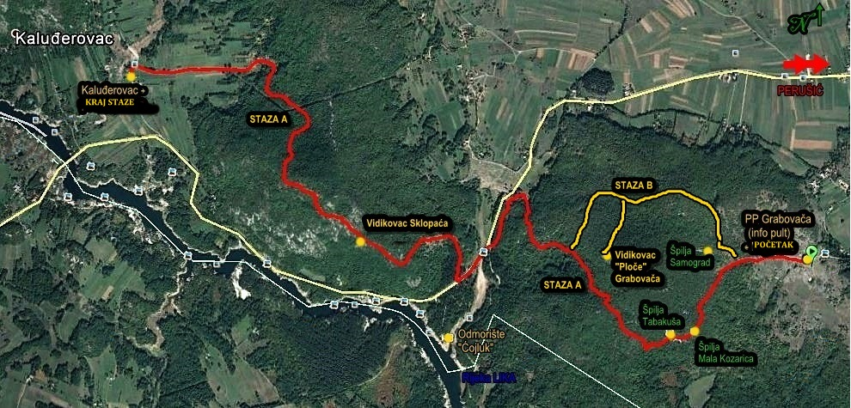

***Planinarska staza***

